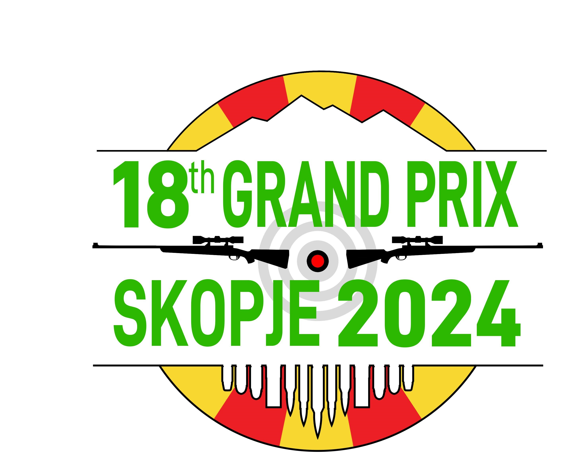
П Р И Ј А В А
за ПОЕДИНЕЧНО учество на 18-от Интернационален отворен турнир во стрелаштво
Grand Prix SKOPJE 2024
за 25.05.2024 година

Име и презиме:
Град, Држава
E-mail и мобилен/тел
Дисциплина: | TARGET RIFLE.............. 300 + 100 метри
Дисциплина: | OPEN RIFLE................. 300 + 100 метри
Дисциплина: | Пиштол................................ 25 метри
Дисциплина: | Револвер............................. 25 метри

Со оваа Пријава изјавувам дека сум запознат со правилата за натпреварување на 18-от Интернационален отворен турнир во стрелаштво Grand Prix SKOPJE 2024, како и со правилата за безбедно ракување со оружје за време на натпреварот и во целост ќе се придржувам кон истите.
Јас превземам одговорност за сите мои активности како УЧЕСНИК, кои што се во делот на било какви направени штети кон трети лица за време на НАТПРЕВАРОТ;
Согласен сум без никаков приговор да ги послушам инструкциите и наредбите дадени од професионалните лица обезбедени од страна на организацијата. Во случај на неисполнување на инструкциите и наредбите, свесен сум дека ќе бидам исклучен од НАТПРЕВАРОТ без повраток на средствата кои сум ги уплатил;
Врз основа на Законот за заштита на личните податоци („Службен весник на Р. С. Македонија“бр.7/2005,103/2008,124/2010, 135/2011, 43/2014, 153/2015, 99/2016 и 64/2018 ) како учесник согласен сум за обработка на моите лични податоци за потребите на турнирот Grand Prix SKOPJE 2024.

Скопје, 25.05.2024 г. Потпис: ____________________

